1.3.2 三角函数的图像与性质（2）
课题：正、余弦函数的定义域、值域
教学目标：1.利用正，余弦函数的图象，指出正弦、余弦函数的性质；
2. 掌握与正、余弦函数相关的函数的定义域，值域的求法。
教学重、难点：与正、余弦函数相关的函数的定义域，值域的求法。
教学过程：
（一）复习：
画出正弦，余弦的简图。从图中你可以得出哪些性质？
（二）新课讲解：
1．观察正弦函数图象：
(1) 定义域：
正弦函数的定义域是实数集R［或(－∞，＋∞)］，
(2) 值域
因为正弦线、余弦线的长度小于或等于单位圆的半径的长度，所
以｜sinx｜≤1，｜cosx｜≤1，即－1≤sinx≤1，－1≤cosx≤1
也就是说，正弦函数、余弦函数的值域都是
其中正弦函数y=sinx,x∈R
①当且仅当x＝ 取得最大值1
②当且仅当x＝ 取得最小值－1
(3) 周期性
由sin(x＋2kπ)＝sinx (k∈Z)知：
正弦函数值是按照一定规律不断重复地取得的
由此可知，2π，4π，……，－2π，－4π，……2kπ(k∈Z且
k≠0)都是这两个函数的周期
可知：正弦函数是周期函数， 都是它的周期，最小正周期是
(4) 奇偶性
由sin(－x)＝－sinx
可知：y＝sinx为奇函数
∴正弦曲线关于原点O对称
（5）对称性
对称轴方程：
对称中心的坐标：
(6) 单调性
当x∈［－$\frac{π}{2}$，$\frac{π}{2}$］时，曲线逐渐上升，sinx的值由－1增大到1
当x∈［$\frac{π}{2}$，$\frac{3π}{2}$］时，曲线逐渐下降，sinx的值由1减小到－1
结合上述周期性可知：
正弦函数在每一个闭区间 都是增函数，其值从－1增大到1；
在每一个闭区间 上都是减函数，其值从1减小到－1
2．类似地，研究余弦函数的性质

(三)知识应用
1. 求函数的定义域
例1：求下列函数的定义域：
（1）$y=\sqrt{\text{sin}x−\frac{\sqrt{3}}{2}}$； （2） ()

评：求定义域实质：1.写出使表达式有意义的不等式,不等式组;
2.解三角不等式,不等式组.(利用三角函数线,也可以利用函数图象)

2．正、余弦函数的值域
例2：求使下列函数取得最大值的自变量的集合，并说出最大值是什么？
（1）$y=\text{cos}\frac{x}{3}$ （2）$y=2−\text{sin}2x$ （3）（）

例3：求下列函数的值域：
（1） ； （2） ()．

评:(1)换元要注意前后的等价性,引入新变量,先看范围.
(2)法1.分离变量 2.利用$\text{sin}x$的有界性.

(四)小结：1．正、余弦函数的定义域、值域；
2．与正、余弦函数相关的一些函数的定义域、值域。
(五)作业：
正弦，余弦函数的图象和性质（二）(3.12)
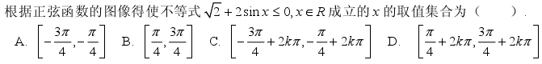

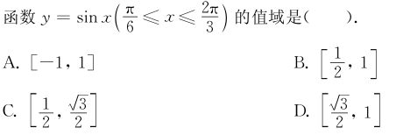
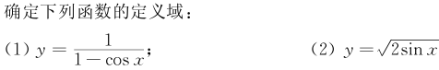
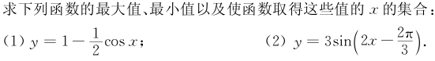
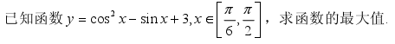
求函数$y=\frac{2+\text{cos}x}{2−\text{cos}x},x∈R$的值域.
若$3{\text{sin}}^{2}α+2{\text{sin}}^{2}β=2\text{sin}α,$求$y={\text{sin}}^{2}α+{\text{sin}}^{2}β$的最大值.

